Escola ______________________________________________________ TURMA: ____
GRUPO
______________________________________________________
______________________________________________________
______________________________________________________
______________________________________________________ DATA____/____/____

Luz, Cor e Matéria

Material utilizado no experimento:
- Caixa de Pasta de dente;
- CD;
- Fita adesiva;
- Lâmpada fluorescente;
- Lâmpada incandescente

Descrição da montagem
Há um corte retangular (1cm x 0,5cm) em uma das tampas da caixa. E uma pequena fenda feita de 1cm x 0.2mm na outra tampa paralela ao corte retangular.

Do lado oposto a fenda há uma camada retirada com uma fita adesiva de um cd colada na caixa de pasta de dente.

3.Experimentando, observando, explicando...
Aponte a fresta para uma lâmpada comum (incandescente, com “resistência” de metal) e olhe através do “visor” de CD. Descreva o que vê no interior da caixa:
____________________________________________________________________________________________________________________________________________________________

Faça um desenho para representar todas as cores que você vê:

Aponte a fresta para uma lâmpada comum (fluorescente, a gás) e olhe através do “visor” de CD. O que mudou? Descreva o que vê.
____________________________________________________________________________________________________________________________________________________________

Faça um desenho para representar todas as cores. Quais são as cores que aparecem bem mais “forte”?
____________________________________________________________________________________________________________________________________________________________

(Mostrar um diagrama das cores do Helio, do Mercúrio e do Hidrogênio)

Qual dos gases você acha que tem na lâmpada?

________________________________________________________________________________

Dê uma explicação para o espectro da lâmpada fluorescente.
________________________________________________________________________________________________________________________________________________________________

Compare as características dos materiais que emitem luz nos dois tipos de lâmpada. Quais as semelhanças? E quais as diferenças importantes?
________________________________________________________________________________________________________________________________________________________________

Observe os espectros atômicos apresentados. Anote os comprimentos de onda importantes e calcule as diferenças entre eles.
________________________________________________________________________________________________________________________________________________________________

Observe os espectros de sólido apresentados. Anote os comprimentos de onda importantes e calcule as diferenças entre eles.
________________________________________________________________________________________________________________________________________________________________

Utilize estes dados para explicar a diferença entre os espectros das lâmpadas.

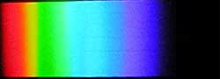
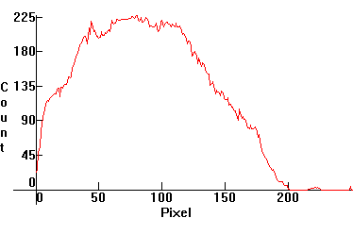

Lâmpada Fluorescente de Mercúrio

Lâmpada Incandescente de 200W




